APSTIPRINĀTS
ar 2026.gada 2.novembra
SIA “LIMBAŽU SILTUMS”
Cenu aptaujas komisijas lēmumu
(protokols Nr.1, 2.§)

CENU APTAUJAS
“Par darba apģērbu piegādi”
NOLIKUMS
Identifikācijas numurs: LS 2026/31

Cenu aptauju rīko SIA “LIMBAŽU SILTUMS”, vienotais reģistrācijas Nr.40003006715, juridiskā adrese: Jaunā iela 2A, Limbaži, Limbažu novads, Latvija, LV-4001, tālruņa Nr.64070514, e-pasta adrese: info@limbazusiltums.lv (turpmāk – pasūtītājs).

- Cenu aptaujas priekšmets – jaunu darba apģērbu piegāde SIA “LIMBAŽU SILTUMS” Jaunā ielā 2A, Limbažos, atbilstoši tehniskajai specifikācijai.
- Identifikācijas numurs: LS 2026/31.
- CPV kods: 18000000-9 (apģērbi, apavi, bagāžas somas un aksesuāri).
- Iepirkuma priekšmets sastāv no astoņām daļām.
- Piedāvājuma iesniegšana: pretendentiem piedāvājumus pasūtītājam jāiesniedz līdz 06.11.2026. plkst.9.00. Piedāvājums var tikt iesniegts personīgi Jaunā iela 2A, Limbažos, Limbažu novadā, trešajā stāvā, nosūtot pa pastu, vai nosūtot piedāvājumu elektroniski (parakstot ar drošu elektronisko parakstu) uz e-pastu iepirkumi@limbazusiltums.lv. Pretendents ir tiesīgs parakstīt ar vienu drošu elektronisko parakstu visus piedāvājumā iekļautos dokumentus kā vienu kopumu. Ja piedāvājums tiek nosūtīts pa pastu, tad pasūtītājam tas ir jāsaņem norādītajā adresē līdz noteiktā piedāvājuma iesniegšanas termiņa beigām. Pasūtītājam ir tiesības neizskatīt piedāvājumu, kas iesniegts pēc minētā termiņa.
- Piedāvājuma spēkā esamība: piedāvājums ir spēkā 60 (sešdesmit) kalendārās dienas, skaitot no iesniegšanas termiņa beigām.
- Nolikums pieejams: tiešsaistē pasūtītāja interneta vietnē www.limbazusiltums.lv sadaļā “Iepirkumi” un Limbažu novada interneta vietnē www.limbazunovads.lv.
- Ieinteresēto pretendentu jautājumi par nolikumu un tā pielikumiem iesniedzami: Cenu aptaujas komisijai Jaunā ielā 2A, Limbažos, Limbažu novadā, vai elektroniski uz e-pastu iepirkumi@limbazusiltums.lv.
- Kontaktpersona: Mārcis Dīriķis tālruņa Nr.29293752, e-pasts: marcis.dirikis@limbazusiltums.lv.
- Līguma izpildes laiks, vieta un citi noteikumi:
  - Līguma izpildes laiks: 12 (divpadsmit) mēneši no līguma noslēgšanas brīža.
  - Piegādes termiņš: 14 (četrpadsmit) dienu laikā no pasūtījuma veikšanas dienas;
  - Piegādes adrese: Jaunā iela 2A, Limbaži, Limbažu novads;
  - Pasūtītājs līguma darbības laikā ir tiesīgs mainīt plānoto piegādājamo preču apjomu atbilstoši savai faktiskajai nepieciešamībai;
  - Samaksa tiek veikta bezskaidras naudas norēķinu veidā uz piegādātāja norādīto bankas kontu 30 (trīsdesmit) dienu laikā pēc preču un atbilstoša rēķina saņemšanas;
  - Izraudzītajam pretendentam jāparaksta sagatavotais iepirkuma līgums ne vēlāk kā 10 (desmit) dienu laikā no iepirkuma līguma nosūtīšanas dienas;
  - Komisija ir tiesīga atcelt savu lēmumu par iepirkuma līguma slēgšanas tiesību piešķiršanu un pieņemt lēmumu par iepirkuma līguma slēgšanas tiesību piešķiršanu nākamajam pretendentam, ja izraudzītais pretendents atsakās slēgt līgumu.
- Prasības pretendentam:
  - Pretendents cenu aptaujā var būt jebkura fiziskā vai juridiskā persona, kā arī šādu personu apvienība jebkurā to kombinācijā, kas ir tiesīga sniegt attiecīgos pakalpojumus vai piegādāt atbilstošu preci, var nodrošināt iepirkuma līguma izpildi atbilstoši visām cenu aptaujas prasībām un ir iesniegusi piedāvājumu atbilstoši šī nolikuma prasībām. Piedalīšanās cenu aptaujā ir pretendenta brīvas gribas izpausme;
  - Pretendents ir normatīvajos aktos noteiktajā kārtībā reģistrēta persona;
  - Pasūtītājs izslēdz pretendentu no dalības cenu aptaujā, ja pretendentam ir Valsts ieņēmumu dienesta administrējamo nodokļu parādi normatīvajos aktos noteiktajā apmērā, pasludināts maksātnespējas process, apturēta saimnieciskā darbība vai tas atrodas likvidācijas procesā.
- Iesniedzamie dokumenti:
  - Pieteikums atbilstoši pielikumam Nr.1;
  - Tehniskais un finanšu piedāvājums saskaņā ar pielikumu Nr.2.
- Piedāvājums tiek vērtēts daļās, katru daļu vērtē atsevišķi, skatīt pielikumu Nr.1.
- Piedāvājumu vērtēšanas kritērijs: zemākā cena.

Pielikumā:
- Pielikums Nr.1 – Pieteikuma forma;
- Pielikums Nr.2 – Tehniskā specifikācija (Tehniskā un finanšu piedāvājuma forma).

Pielikums Nr.1
PIETEIKUMS

Iepirkuma daļa Nr. | Iepirkuma daļas nosaukums | Plānotais apjoms | Piedāvātā cena kopā  (plānotajam apjomam) EUR bez PVN
1. | Ziemas jaka | 26
2. | Hi-vis darba jaka | 8
3. | Darba jaka | 18
4. | Darba bikses | 15
5. | Darba puskombinezons | 11
6. | Hi-vis t-krekls | 26
7. | Darba zābaki | 18
8. | Darba kurpes | 8
Pretendents var iesniegt piedāvājumu par vienu vai vairākām iepirkuma daļām. Katru daļu vērtē atsevišķi. Piedāvājuma varianti nav pieļaujami.

Ar šī pieteikuma iesniegšanu apliecinām, ka:
- Esam pilnībā iepazinušies ar iepirkuma procedūras dokumentiem un šajā piedāvājuma cenā pilnībā iekļāvuši visas šajā sakarībā paredzētās izmaksas, un mums nav nekādu neskaidrību un pretenziju tagad, kā arī atsakāmies tādas celt visā iepirkuma līguma darbības laikā;
- Pretendentam piedāvājuma iesniegšanas brīdī nepastāv likumā „Par interešu konflikta novēršanu valsts amatpersonu darbībā” 10.panta 4., 6. un 7.daļā minētie komercdarbības ierobežojumi un neattiecas Starptautisko un Latvijas Republikas nacionālo sankciju likuma izslēgšanas nosacījumi;
- Pretendentam piedāvājuma iesniegšanas brīdī nav Valsts ieņēmumu dienesta administrējamo nodokļu parādu normatīvajos aktos noteiktajā apmērā, nav pasludināts maksātnespējas process, saimnieciskā darbība nav apturēta un tas neatrodas likvidācijas procesā.

Informācija, ko pretendents uzskata par ierobežotas pieejamības informāciju, atrodas pretendenta piedāvājuma ____ lp.

Pretendents
pretendenta nosaukums

pretendenta adrese, e-pasts, tālruņa numurs

vienotais reģistrācijas Nr.

pretendenta bankas rekvizīti

vadītāja vai pilnvarotās personas amats, vārds un uzvārds, paraksts, datums

Pielikums Nr.2

TEHNISKĀ SPECIFIKĀCIJA

Nr.  p.k. | Prece (apraksts) | Vizuālais attēlojums | Mērvienība | Plānotais apjoms | Pretendenta piedāvājums
 |  |  |  |  | Preces ražotājs | Preces apraksts  (detalizēts apraksts, kas apliecina preces atbilstību prasībām) | Preces fotogrāfija | Pretendenta  piedāvātā cena  par 1 (vienu)  vienību  EUR bez PVN | Pretendenta  piedāvātā  cena kopā  EUR bez PVN  (vērtē)
1 | 2 | 3 | 4 | 5 | 6 | 7 | 8 | 9 | 10
1. | Ziemas jaka  Labas redzamības vēja necaurlaidīga un ūdensnecaurlaidīga, elpojoša, viegli kopjama darba jaka, kas neierobežo kustību brīvību, ar dubultām šuvēm papildu izturībai.  Ārējais jakas materiāls izturīgs un ūdeni atgrūdošs PE audums, ar 5 cm platām atstarojošām joslām.  Odere: silta iekšējā odere, papildus stepēta.  No iekšpuses regulējams jakas viduklis.  Rāvējslēdzējs: liels, divvirzienu rāvējslēdzējs, ko papildus nosedz pārloks ar spiedpogām.  Kapuce: ar rāvējslēdzēju noņemama, plata un silta, regulējama ar aukliņu.  Apkakle: paaugstināta ārējā apkakle ar rāvējslēdzēju un papildus spiedpogu aizdari.  Aproces: brīvas un kustības neierobežojošas ar regulējamu aproču platumu, papildus no elastīga, mīkstas kokvilnas trikotāžas auduma iekšējās aproces.  Kabatas: funkcionālas kabatas ar rāvējslēdzēja aizdari. Divas lielas kabatas jakas sānos ar papildus atloku. Viena ārējā krūšu kabata. Iekšējā krūšu kabata.  Mitrumizturība no ārpuses: 8000mm.  Mitruma iztvaikošana no iekšpuses: 5000g/m²/24h.  Sastāvs: ārējā daļa 100% poliesteris, odere 100% poliesteris.  Standarti: EN ISO 20741, EN 343, EN 342 CE.  Krāsa: labi redzama dzeltena ar tumši zilām detaļām un atstarojošiem elementiem.  Izmēri: pēc pieprasījuma. | 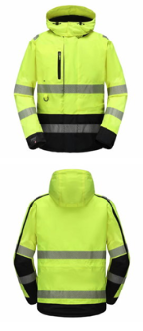 | gab. | 26
2. | Hi-vis darba jaka  Augstas redzamības īpaši izturīga, elastīga kustību neierobežojoša, viegli kopjama darba jaka.  Materiāls: elastīgs neilona/spandeksa audums, 4-way stretch četrvirzienu audums – elastīgs visos četros virzienos, kas nodrošina maksimālu komfortu, pastiprināts poliestera/kokvilnas audums ar augstu nodilumizturību, un TC DOBBY materiāla detaļas labākai izturībai. Papildus auduma aizsardzība elkoņa zonā.  Apkakle: paaugstināta jakas apkakle līdz pat augšai aiztaisāma ar rāvējslēdzēju.  Šuves: maksimālai izturībai visas galvenās ir trīskārt nošūtas. Visas kabatas papildus pastiprinātas ar saspiestu šuvi.  Kabatas: ar rāvējslēdzējiem divas sānu kabatas un kabata krūšu rajonā.  Atstarojošas joslas: atstaro gaismu dienas un nakts tumšajā laikā un saglabā atstarojošās īpašības arī pēc regulāras mazgāšanas.  Sastāvs: 4-virzienu elastīgs poliesters 92% neilons, 8% spandekss / 100% TC DOBBY auduma detaļas.  Auduma blīvums: 260/m2  Standarts: EN ISO 20471 2.klase, CE sertifikāts.  Krāsa: labi redzama dzeltena ar tumšām detaļām un atstarojošiem elementiem.  Izmēri: pēc pieprasījuma. | 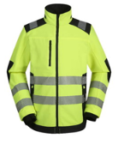 | gab. | 8
3. | Darba jaka  Izturīga, elastīga darba jaka ar ērtu piegriezums, kas neierobežo kustību brīvību.  Materiāls: elastīgs neilona/spandeksa audums, 4-way stretch četrvirzienu audums – elastīgs visos četros virzienos maksimālam komfortam, pastiprināts poliestera/kokvilnas audums ar augstu nodilumizturību, un TC DOBBY materiāla detaļas labākai izturībai. Papildus auduma aizsardzība elkoņa zonā.  Apkakle: paaugstināta jakas apkakle līdz pat augšai aiztaisāma ar rāvējslēdzēju.  Šuves: maksimālai izturībai visas galvenās ir trīskārt nošūtas. Visas kabatas papildus pastiprinātas ar saspiestu šuvi.  Kabatas: ar rāvējslēdzējiem divas sānu kabatas un krūšu kabata.  Aproces: regulējamas, papildu iekšējā aproce no mīksta auduma.  No iekšpuses regulējama jakas apakšējā mala.  Sastāvs ārpusē: 4-virzienos elastīgs materiāls – 91,50% neilons, 8,5% spandekss, 280 g/m²  Sastāvs iekšpusē: 88% poliesteris, 12% kokvilna, 320 g/m²  Krāsa: tumši pelēka ar atstarojošiem elementiem.  Izmēri: pēc pieprasījuma. | 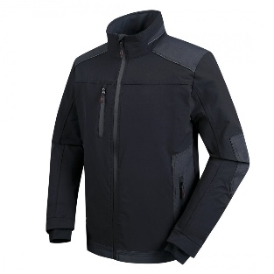  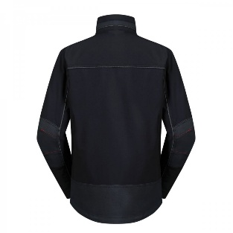 | gab. | 18
4. | Darba bikses  Izturīgas, ērtas un kustību neierobežojošas darba bikses, viegli kopjamas un piemērotas intensīvai mazgāšanai.  Materiāls: pastiprināts poliestera/kokvilnas audums ar augstu nodilumizturību, Cordura® detaļas labākai izturībai, ilgākai kalpošanai un elastīgs neilona/spandeksa audums 4-way stretch četrvirzienu – elastīgs visos četros virzienos maksimālam komfortam lielākai kustību brīvībai un komfortam. Ieliektas, ergonomiski veidotas ceļgalu daļas, kas nodrošina ērtu kustēšanos. Pastiprinātas ceļu sargu kabatas no Cordura® labākai mobilitātei un izturībai.  Mugura ar 4-way stretch audumu maksimālam komfortam. Apakšmala pagarināma par 5 cm. Apakšdaļās atstarojoša apdruka.  Kabatas: divas noņemamas piekaramās kabatas ar lielu apjomu, divas priekšējās kabatas, divas aizmugurējās kabatas, divas kabatas uz starām. Zipcovertm sistēma piekarināmo kabatu drošai piestiprināšanai.  Kabata metrmēram.  Kabata mobilajam tālrunim ar rāvējslēdzēju.  Cilpa āmuram.  Sastāvs galvenajam audumam: 88% poliesters, 12% kokvilna.  Svars: 320 g/m2.  Sastāvs auduma detaļām: 100% Cordura®, 4-way stretch - 91,50% neilons 8,5% spandekss.  Krāsa: pelēka/melna ar atstarojošiem elementiem.  Izmēri: pēc pieprasījuma. | 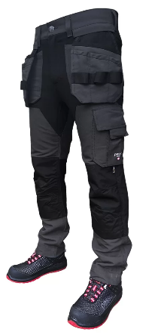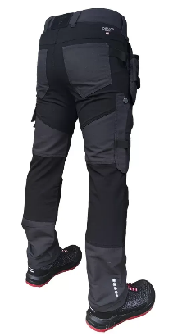 | gab. | 15
5. | Darba puskombinezons  Izturīgs, ērts un kustību neierobežojošs darba puskombinezons viegli kopjams un piemērots intensīvai mazgāšanai.  Materiāls: TC DOBBY pamataudums, pastiprināts poliestera/kokvilnas audums ar augstu nodilumizturību, Cordura® detaļas labākai izturībai, elastīga un izturīga neilona/spandeksa auduma, 4-way stretch četrvirzienu audums – elastīgs visos četros virzienos maksimālam komfortam, detaļas muguras augšdaļā un priekšpusē, kā arī ceļgalu aizmugurē. Ieliektas, ergonomiski veidotas ceļgalu daļas paaugstinātam komfortam, labākai elastībai un kustību brīvībai. Pastiprinātas ceļu sargu kabatas no Cordura® labākai izturībai. Elastīga jostas daļa aizmugurē. Kāju apakšmala pagarināma par 5 cm.  Regulējamas un elastīgas bikšu lences ar plastmasas sprādzēm.  Kabatas: krūšu kabata ar rāvējslēdzēju, divas noņemamas piekaramās kabatas ar lielu apjomu, priekšējās kabatas, divas aizmugurējās kabatas, divas kabatas sānos uz kājām.  Kabata metrmēram.  Kabata mobilajam tālrunim ar rāvējslēdzēju.  Cilpa āmuram.  Sastāvs galvenajam audumam: 88% poliesters, 12% kokvilna.  Sastāvs 4-way stretch audumam: 91,50% neilons, 8,5% spandekss.  Sastāvs Cordura® audumam: 100% poliamīds.  Krāsa: pelēka/melna ar atstarojošiem elementiem. | 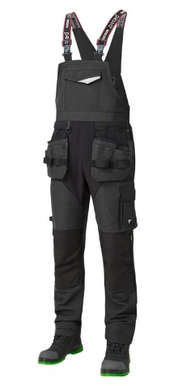 | gab. | 11
6. | Hi-vis t-krekls  Augstas redzamības t-krekls īpaši piemērots darbam siltākos laika apstākļos.  Materiāls: elpojošs Quick Dry ātri žūstošs audums, kas efektīvi aizvada mitrumu prom no ādas.  Atstarojošās joslas: horizontālas un vertikālas atstarojošas joslas, kas atstaro gaismu dienas un nakts tumšajā laikā un saglabā atstarojošās īpašības arī pēc regulāras mazgāšanas.  Audums: 100% poliesteris, 170 g/m²,  CE 471, 2.klase.  Krāsa: labi redzama dzeltena ar atstarojošiem elementiem.  Izmēri: pēc pieprasījuma. | 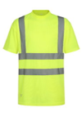 | gab. | 26
7. | Darba zābaki  S3 aizsardzības klases, droši, izturīgi, ērti un viegli kopjami darba zābaki piemēroti ilgstošai valkāšanai.  Virsmas materiāls: Hydrotech ar taukvielām apstrādāta nubuka āda 1,8-2,0 mm, ūdensizturīga gludāda 1,8-2,0 mm un augstas izturības audums, ar atstarojošiem elementiem.  Zole: pret eļļu un ogļūdeņradi noturīga divkomponentu poliuretāna zole. Īpaši komfortabla pazole. Ārējā zole ar pašattīrošu protektora rakstu, paredzēta labākai saķerei, nodrošinot lielisku saķeri ar virsmu. Atbilst SRC pretslīdes standartam.  Iekšzole: izņemama anatomiska un ergonomiska iekšzole. Virsējais slānis, kas saskaras ar pēdu, izgatavots no īpaši izturīga tīklveida auduma, kas absorbē mitrumu. Antibakteriālais putu slānis, nodrošina komfortu un pareizu pēdas balstu.  Necaurdurams plastmasas purngala ieliktnis.  Ergonomiska, stingra iekšējā struktūra. Ergonomisks papēža balsts, kas nodrošina pareizu stāju, kontrolē potītes sānu kustības un stingri notur pēdu pie apaviem.  Krāsa: tumša/pelēka ar atstarojošiem elementiem.  Izmēri: pēc pieprasījuma. | 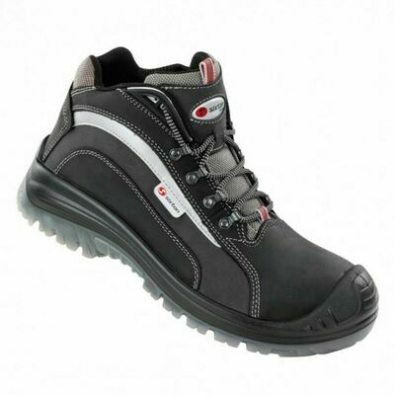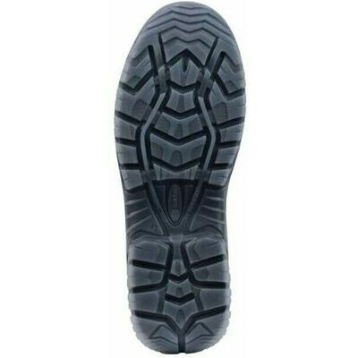 | pāri | 18
8. | Darba kurpes  S1P aizsardzības klases, droši, izturīgi, ergonomiska dizaina, viegli, ērti un viegli kopjami darba apavi piemēroti ilgstošai valkāšanai.  Virsma: tekstila bezšuvju tehnloģijas, vienviziena audums ar atstarojošiem elementiem labai redzamībai vāja apgaismojuma apstākļos. Viegls un triecienizturīgs, kompozītmateriāla pirkstgalu aizsargs, kas nenoslogo kāju un ir piemēroti ilgstošai valkāšanai.  FitLock šņoru sistēma.  Odere: elpojoša tīklveida ar lieliskām absorbējošām un mitrumu izvadošām īpašībām, saglabājot kājas sausas.  Iekšzole: izturīga, antibakteriāla, anatomiska iekšzole, kas izgatavota no mīksta poliuretāna, nodrošina gaisa caurlaidību un atbalstu pēdas velvei.  Kevlara starpzole – Kevlara plāksne, kas aizsargā pēdu no asu priekšmetu caurduršanas, nodrošinot drošību darba vidē, triecienizturību, un ērtu lietošanu darba gaitās.  Ārējā zole: nodilumizturīgs PU materiāls, pretslīdes, nodrošina aizsardzību pret statisko elektrību, izturīgs pret smērvielām. Ārzole viegla, elastīga un izturīga pret deformāciju, bieza, nodrošinot izolāciju no aukstas zemes.  Krāsa: pelēka ar košas krāsas akcentiem un atstarojošiem elementiem.  Izmēri: pēc pieprasījuma. | 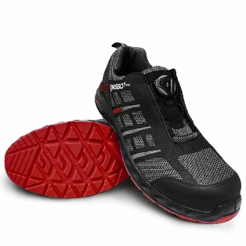  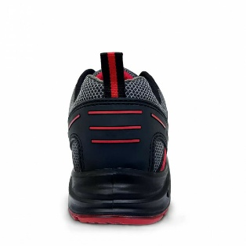 | pāri | 8

Piedāvājumā dokumenti jāsagatavo latviešu valodā. Citā valodā sagatavotiem dokumentiem jāpievieno pretendenta paraksta tiesīgas personas apliecināts tulkojums latviešu valodā.

